主旨︰新進人員周報
新進人員︰徐偉傑 1110178

- 動機
- 真空系統注意事項
- 6200 PUMP介紹
- GSD PUMP介紹
- 抓漏原理
- 週報心得

- 動機
了解機台各PUMP位置及真空概況，以確保離子機能在真空下進行作業，並確保產品wafer的出貨品質。

- 真空系統注意事項
  - 真空 Chamber 內部須確保無任何油污或液體。
  - High Vacuum Pump 不可直接抽取大氣，需按步驟減壓。
  - High Vacuum Gauge 不可直接測量大氣。
  - O-ring 的接觸面必須平滑，塗抹真空油可修補微小刮傷細紋，避免微漏狀況，且不可有刮痕或裂痕。

- 6200 PUMP位置介紹
6200-1/6200-2具有 dry pump二個，turbo pump一個，及 cryo pump三個，分別裝置於機艙內或是一樓廠務工廠之中，以下為6200-2(U11)各項 pump所在之示意圖：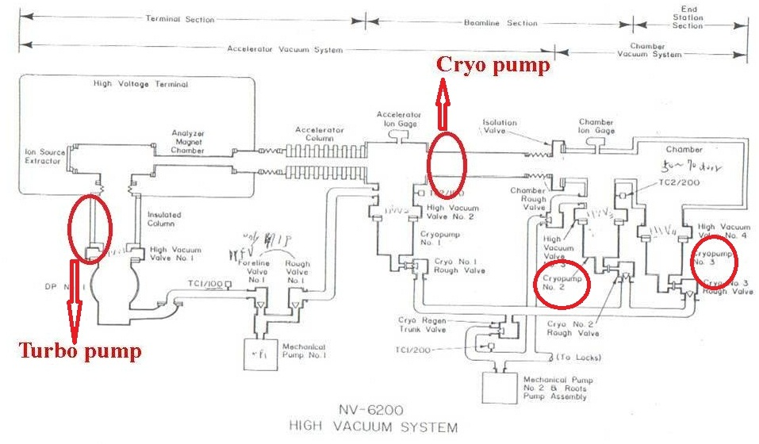
- GSD PUMP位置介紹
GSD-100型（GSD-1 / GSD-2）及GSD-200型（GSD-4 / GSD-5）含有 dry pump
二個，turbo pump一個，及 cryo pump二個，依機台不的不同裝置於不同的地
方，以下為GSD-200型 GSD-5(G10) 各項 pump所在之示意圖：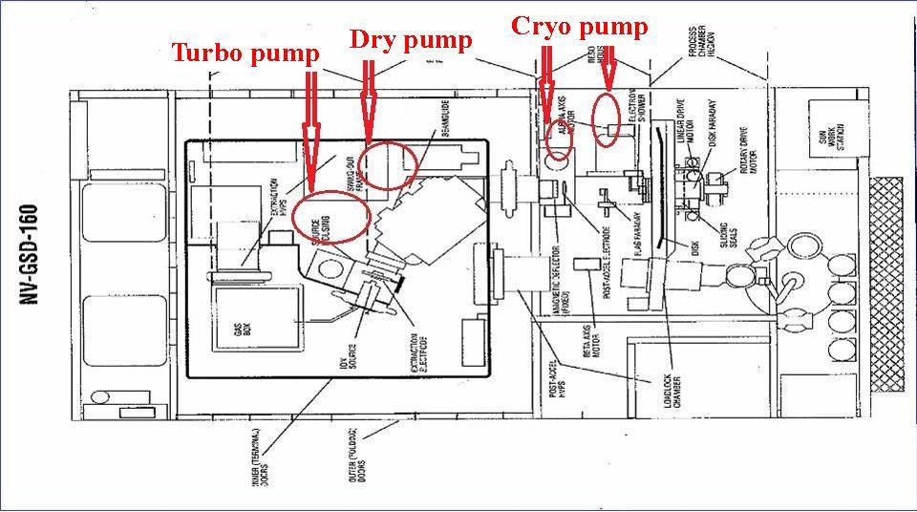

- 抓漏方法
  - 保壓法：
    - 正壓測漏法：在封閉管路中通入30~60 PSI的 N2，靜置4~24小時以上，檢視壓力是否有降低。
    - 負壓測漏法 ：將封閉管路抽成粗真空狀態，約-30 hgmm，靜置4~24小時以上，檢視壓力是否有升高。
  - 測漏液法：在封閉管路中通入30~60 PSI的 N2 , 使用肥皂水均勻噴在管件上，
檢視管件外表部位上是否有氣泡產生。
  - 氦氣測漏法： 將氦氣測漏機（Leak detector）連接在真空管路上，以微
量的氦氣噴在管件外表各部位上，檢視測漏儀之讀值是否改變。

- 週報心得
經過每個禮拜的週報，讓我再次回想這禮拜所學的內容，每次在學長講解時勤
作筆記，讓我在作報告時，更明確的知道這禮拜周報要如何撰寫，遇到不清楚
的內容再請教勳祐學長，學長也不吝嗇的幫我解答，讓我加速習慣與了解IMP
的工作內容。
維修機台方面，彭桑安排我協助勳祐學長進行PM，讓我先看過每台離子機的
source及electrode，了解每台不同的差異，及拆卸、安裝的注意事項，之後
當source 和electrode拆卸下來，在與學長拆裝，清潔，組裝一次，雖然做的
沒有很純熟，不過我相信，以後能越來越上手。

